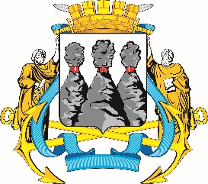
ГОРОДСКАЯ ДУМА
ПЕТРОПАВЛОВСК-КАМЧАТСКОГО ГОРОДСКОГО ОКРУГА

РЕШЕНИЕ

от 25.11.2020 № 813-р
33-я (внеочередная) сессия
г.Петропавловск-Камчатский

О награждении Почетными грамотами Городской Думы Петропавловск-Камчатского городского округа работников правового отдела Управления делами администрации Петропавловск-Камчатского городского округа

В соответствии с Решением Городской Думы Петропавловск-Камчатского городского округа от 31.10.2013 № 145-нд «О наградах и почетных званиях Петропавловск-Камчатского городского округа» Городская Дума Петропавловск-Камчатского городского округа

РЕШИЛА:

1. Наградить Почетными грамотами Городской Думы Петропавловск-Камчатского городского округа за значительный вклад в развитие на территории Петропавловск-Камчатского городского округа муниципальной службы в результате многолетнего добросовестного труда, высокого уровня профессионализма следующих работников правового отдела Управления делами администрации Петропавловск-Камчатского городского округа:
1) Кузнецову Татьяну Игоревну – советника;
2) Яковенко Дениса Олеговича – консультанта.
2. Разместить настоящее решение на официальном сайте Городской Думы Петропавловск-Камчатского городского округа в информационно-телекоммуникационной сети «Интернет».

Председатель Городской Думы Петропавловск-Камчатского  городского округа |  | Г.В. Монахова

